（V2JB）顾客特殊要求
更新项目序号 | 更新项目名称 | 更新时间 | 客户协议编号
CAM部分 | 序列号 | 2016.04.20 | 张德金邮件
备注：更新的内容以蓝色字体显示。
共用部分：
- 顾客对有测试条（为顾客提供测试条）的板有如下要求:
  - 要求在交货单板上添加位置号，并要求在测试条和交货板上添加PANEL序列号：
      - 编号：01、02、03……13……指生产板序号和测试条序列号，添加方法为：第一个PANEL(生产板)添加01，第二个PANEL(生产板)添加02，第三个PANEL(生产板)添加03，如下图范例所示；
      - 位置号：A、B、C……等则表示PANEL(生产板)中每个交货SET拼板或UNIT（单元板）的位置号，第一个交货单元为A，第二交货单元为B，第三个交货单元为C……，每个PANEL(生产板)添加相同，如下图范例所示；如果交货拼板为SET（多单元）拼板，那么其中每个小单元（UNIT）板上均要加一个相同的位置号，如范例四；
      - CAM将生产板序号01、02、03……等参照周期格式封，并在ERP相应工序备注添加方法，CAM按前处理指示要求在ERP中备注有测试条要求（需要做切片的具体位置图）；
      - 所有编号统一加在顶层字符（如果没有字符层，可以增加字符层）；
      - 每一个生产板上加四个测试条，如下图范例所示，测试条编号同生产板序号，CAM备注：一个测试条用来做切片。另一个测试条给顾客（余下两个测试条做为备品，由终检统一保管）
      - 范例一：对于一个PANEL拼一个UNIT时：第一个生产板（1UNIT/PANEL）……和第13个生产板（1UNIT/PANEL）加编号方法如下：
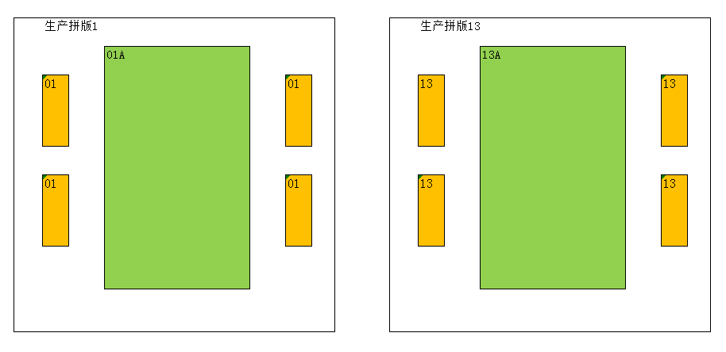
      - 范例二：对于一个PANEL拼多个UNIT时：第一个生产板（4UNIT/PANEL）……和第13个生产板（4UNIT/PANEL）加编号方法如下：
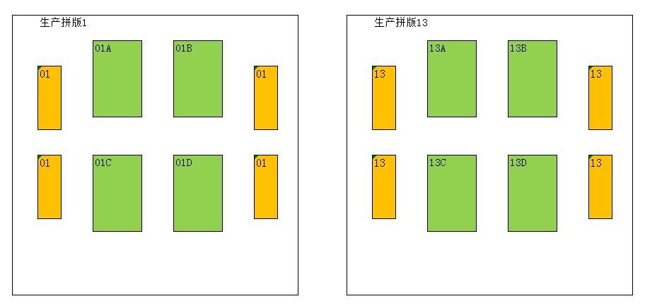
      - 范例三：对于一个PANEL拼一个SET时：第一个生产板（6UNIT/1SET/PANEL）……和第13个生产板（6UNIT/1SET/PANEL）加编号方法如下：
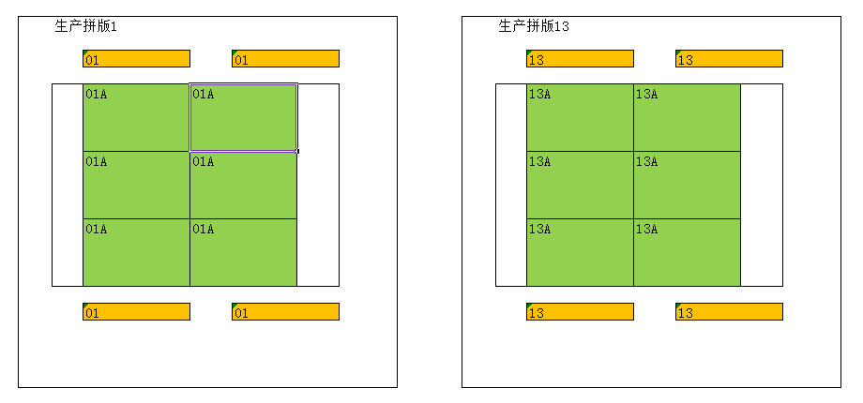
      - 范例四：对于一个PANEL拼多个SET时：第一个生产板（3UNIT/3SET/PANEL）……和第13个生产板（3UNIT/3SET/PANEL）加编号方法如下：
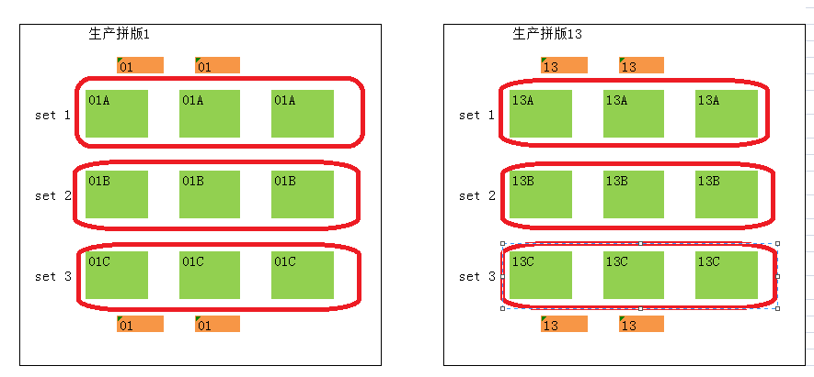
2.标记：
客户要求其所有新单需增加如下标记：客户的logo+ 客户的UL档案号+ 板型号（Type）+ 阻燃等级+ 周期，不加UL注册商标
客户的logo见如下附件，客户UL档案号及多重列名见如下表格。
如下附件中，客户标记提供了两种尺寸，4*4mm和5*5mm，可按实际板子尺寸选用合适的尺寸。
请CAM添加顾客的UL档案号，同时根据快捷公司产品型号选择其相对应的顾客多重列名产品型号进行填加
顾客代码 | UL档案号 | 快捷公司产品型号 | 顾客多重列名产品型号
V2JB | E111176 | M3(d) | 9029-01
V2JB | E111176 | M4(d) | 9029-02
V2JB | E111176 | D2(a) | 9029-03
V2JB | E111176 | D3(b) | 9029-04
V2JB | E111176 | D4(c) | 9029-05
V2JB | E111176 | D6(e) | 9029-06
V2JB | E111176 | D7(e) | 9029-07
V2JB | E111176 | M1 | 9029-08
V2JB | E111176 | M1-1 | 9029-09
V2JB | E111176 | M1-1t | 9029-10
V2JB | E111176 | M11 | 9029-11
V2JB | E111176 | M2 | 9029-12
V2JB | E111176 | ML | 9029-13
V2JB | E111176 | ML-1 | 9029-14
V2JB | E111176 | ML-2 | 9029-15
V2JB | E111176 | ML-3 | 9029-16
V2JB | E111176 | ML-4 | 9029-17
V2JB | E111176 | ML-5 | 9029-18
V2JB | E111176 | ML-6 | 9029-19
V2JB | E111176 | ML-7 | 9029-20
V2JB | E111176 | ML1 | 9029-21
V2JB | E111176 | D1 | 9029-22
V2JB | E111176 | D1-1 | 9029-23
V2JB | E111176 | D1-1t | 9029-24
V2JB | E111176 | DS | 9029-25
V2JB | E111176 | DS-1(&) | 9029-26
V2JB | E111176 | DS-2 | 9029-27
V2JB | E111176 | DS-3 | 9029-28
刚挠板：
顾客代码 | UL档案号 | 我司产品型号 | 顾客多重列名产品型号
V2JB | E471434 | MLF1 | 9029-29
V2JB | E471434 | MLRF1 | 9029-30
V2JB | E471434 | MLRF2 | 9029-31
V2JB | E471434 | SLF1 | 9029-32
（b）不论顾客制板说明中有或没有加快捷标记，均按加顾客标记为准，若顾客已经加了顾客的UL标记，但是所加的标记与顾客UL多重命名有差异时，需要提出确认。
（C）设计有测试条的订单，测试条上需添加周期标记。
预审部分： 无

CAM部分：
1.当有PNL序列号制作要求且各PNL序列号数值不同时：
必须参照4V2210CL流程和文件设计，增加【字符1】流程，采用字符打印的方式制作PNL序列号。针对非白色字符不能打印的，也可参照确认单提出确认，建议：PNL序列号按白色字符油墨制作。

FPC:
柔性板：
顾客代码 | UL档案号 | 我司产品型号 | 顾客多重列名产品型号
V2JB | E471434 | MLF1 | 9029-29
V2JB | E471434 | MLRF1 | 9029-30
V2JB | E471434 | MLRF2 | 9029-31
V2JB | E471434 | SLF1 | 9029-32

